Лабораторная работа № 3-3: ИССЛЕДОВАНИЕ ЭЛЕКТРИЧЕСКОГО ПОЛЯ С ПОМОЩЬЮ

ЭЛЕКТРОЛИТИЧЕСКОЙ ВАННЫ

Студент__________________________________________________________________________группа__________________

Допуск________________________________________Выполнение Защита__________________

Цель работы: Исследование характеристик электростатического поля.
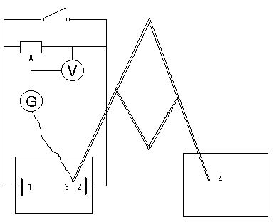Приборы и принадлежности: ванна с пантографом, гальванометр.

Описание лабораторной установки
Установка представляет собой прямоугольную ванну с электролитом, в который погружены два электрода 1 и 2. Электроды присоединены к источнику постоянного напряжения. Параллельно электроду 2 и зонду 3 подключен вольтметр V. Потенциометр сопротивлением R соединен через гальванометр G с зондом 3, установленном на одном из концов пантографа. Если подать на электроды постоянное напряжение, то между ними возникнет электрическое поле и вольтметр V покажет разность потенциалов между электродом 2 и точкой, расположенной в ванне, в которую помещен зонд 3. Характеристики и параметры этого поля предстоит исследовать в данной работе.

Исследование электростатического поля между двумя заряженными электродами.
- Укрепите под зажим на установке лист бумаги 4.
- Проведя зондом 3 по электродам электролитической ванны, убедитесь, что фиксирующий конец 4 пантографа не выходит за пределы листа бумаги. С помощью зонда и пантографа зарисуйте положение металлических электродов ванны на бумаге.
- Установите зонд посередине отрезка, соединяющего центры электродов.
- Установите регулятор чувствительности в среднее положение. Вращая ручку потенциометра, установите стрелку гальванометра G на ноль, после чего запишите показания вольтметра. Отметьте эту точку на листе бумаги.
- Плавно передвигая зонд, найдите 7 – 10 таких же точек одного и того же потенциала (в каждой точке стрелка гальванометра должен быть на нуле). Для каждой такой точки второй конец пантографа, который передвигается по листу бумаги 4, займет определенное положение, которое необходимо отметить ручкой.
- Соедините точки, отмеченные ручкой на листе бумаги плавной линией и рядом подпишите потенциал этих точек (показания вольтметра). Таким образом, Вы нарисовали эквипотенциальную линию.
Эквипотенциальной линией называется геометрическое место точек одинакового потенциала.
- Для построения второй эквипотенциальной линии установите зонд в такое положение, при котором он будет находиться посередине минимального отрезка, соединяющего точку поверхности электрода 1 и точку полученной ранее эквипотенциальной линии. Следуя пунктам 4–6 нарисуйте на бумаге вторую эквипотенциальную линию. Отметьте на ней её потенциал.
- Для построения третьей эквипотенциальной линии установите зонд в такое положение, при котором он будет находится посередине минимального отрезка, соединяющего точку поверхности электрода 2 и точку первой эквипотенциальной линии, проходящей посередине между электродами 1 и 2. Следуя пунктам 6–8, нарисуйте на бумаге третью эквипотенциальную линию. Отметьте на ней ее потенциал.
10. Таким образом, будет изображено 3 эквипотенциальных линии.
11. Пользуясь свойством взаимно перпендикулярного расположения силовых и эквипотенциальных линий, постройте на этом же рисунке силовые линии исследуемого электрического поля. Укажите направление этих силовых линий.
12. Пользуясь свойствами силовых линий, определите полярность электродов и обозначьте их на рисунке.

Контрольные вопросы
- Электрический заряд. Виды зарядов и их взаимодействие. Закон сохранения электрического заряда. Закон Кулона.
- Электрическое поле, его основные физические свойства. Электростатическое поле.
- Основные параметры электростатического поля: напряженность и потенциал, связь между ними.
- Теорема Гаусса для электростатического поля.
- Напряженность электрического поля бесконечной равномерно заряженной нити.
- Напряженность электрического поля бесконечной равномерно заряженной плоскости.
- Потенциал электростатического поля. Разность потенциалов. Электрическое напряжение.
- Принцип суперпозиции для напряженности и потенциала электростатического поля.
- Графическое изображение электрических полей: силовые и эквипотенциальные линии, их свойства и взаимное расположение.
- Электрический диполь и его основные характеристики. Напряжённость и потенциал точечного диполя.
- Работа сил электрического поля по перемещения точечного заряда. Потенциальная энергия электростатического
взаимодействия двух точечных зарядов.

Основные теоретические сведения

Электростатикой называется раздел физики, изучающий взаимодействие неподвижных зарядов и характеристики их электрических полей.
Наблюдения показывают, что в природе существует два вида зарядов: положительные и отрицательные. Электрический заряд обозначается буквой q и измеряется в кулонах (Кл).
Было обнаружено, что минимальный заряд в природе неразрывно связан с очень маленькой частицей, которая была названа электроном. Заряд электрона оказался равным 1,6·10⁻¹⁹ Кл и условно считается отрицательным.
Электрический заряд любого тела дискретен, то есть составляет целое кратное от элементарного электрического заряда $e=1\text{.}6⋅{\text{10}}^{−\text{19}}\text{Кл}$, то есть $q=N⋅e$.
Действие одного электрически заряженного тела на другое осуществляется посредством электрического поля.
Электрическим полем называется особый вид материи, не воспринимаемый органами чувств человека.
Основное свойство электрического поля – это силовое воздействие на электрические заряды.
Электростатическим называется электрическое поле, характеристики которого не изменяются с течением времени.
(такое поле создаётся неподвижными электрическими зарядами).
Точечным называется заряд, размером и формой которого в условиях данной задачи можно пренебречь.
Наблюдения показывают, что разноимённые заряды притягиваются, а одноимённые заряды отталкиваются.
Силу электростатического взаимодействия между двумя точечными зарядами можно определить по закону Кулона:
сила взаимодействия двух точечных неподвижных зарядов пропорциональна произведению их зарядов и обратно пропорциональна квадрату расстояния между ними.

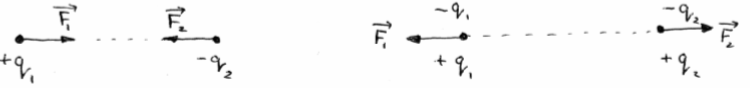
, (1)

где F - сила взаимодействия заряда с полем, - коэффициент пропорциональности,
и - величины зарядов, r - расстояние между зарядами, - относительная диэлектрическая проницаемость среды, заполняющей пространство между зарядами, - электрическая постоянная.
Сила Кулона направлена вдоль прямой, проходящей через центры взаимодействующих электрических зарядов (см. рис).
Электрически изолированной называется система, которая не обменивается с внешними телами электрическим зарядом.
Для такой системы справедлив закон сохранения электрического заряда:
Алгебраическая сумма электрических зарядов электрически изолированной системы не изменяется при любых процессах, происходящих в этой системе, то есть $\sum{q_{i}=\text{const}}$ или

Основные характеристики электростатического поля
Основной характеристикой электрического поля является напряжённость электрического поля.
Напряженность электрического поля – это физическая величина, равная силе, действующей на положительный единичный точечный заряд, помещенный в данную точку поля
$\vec{E}=\frac{\vec{F}}{q}$. (2)
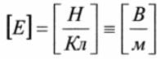
(пр., $E=\text{10}\frac{Н}{\text{Кл}}$ означает, что на точечный заряд в 1 Кл в данной точке поля действует сила равная 10 Н).
Из определения напряженности следует, что сила, действующая со стороны электрического поля на точечный заряд, равна:
$\vec{F}=q\vec{E}$.

Исходя из закона Кулона (1) и определения (2), можно легко рассчитать напряженность электрического поля, создаваемого одиночным точечным зарядом в вакууме:
.
Результирующее значение напряженности поля, создаваемого одновременно несколькими электрическими зарядами в одной и той же точке пространства, определяется согласно принципу суперпозиции:
результирующая напряженность электрического поля равна векторной сумме напряженностей полей, создаваемых каждым из имеющихся зарядов:
.
Второй характеристикой электростатического поля является потенциал.
Потенциалом электростатического поля называется величина, равная потенциальной энергии положительного единичного точечного заряда, помещенного в данную точку поля:
φ = $\frac{П}{q}$, (3),
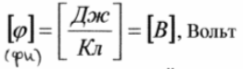
где потенциал, П - потенциальная энергия взаимодействия электрического заряда с полем, q - величина этого заряда.
Размерность потенциала в системе СИ:

(пр., φ = 10 В означает, что точечный заряд в 1 Кл в данной точке электрического поля имеет потенциальную энергию
равную 1 Дж).
Из уравнения (3) следует, что потенциальную энергию точечного заряда в данной точке поля можно определить по формуле:
П = q φ .

- Потенциал поля точечного заряда в вакууме можно рассчитать по формуле:
Результирующее значение потенциала, создаваемого одновременно несколькими электрическими зарядами в одной и той же точке пространства определяется по принципу суперпозиции:
результирующий потенциал электрического поля равен алгебраической сумме потенциалов полей, создаваемых каждым из имеющихся зарядов:
.
Отметим, что потенциал - скалярная величина, которая определяется с точностью до произвольной постоянной.
- Потенциальную энергию электростатического взаимодействия системы двух точечных зарядов находят по формуле:
- Потенциальную энергию электростатического взаимодействия системы точечных зарядов можно определить по
формуле:
,
где - потенциал, создаваемый в точке, где находится заряд всеми зарядами системы, кроме i-го (определяется по принципу суперпозиции).
Разность потенциалов между двумя точками поля и напряжённость поля между этими точками связаны соотношениями: .
или
Выражение в скобках называется градиентом потенциала и сокращенно записывается так:
.
Градиент функции - это вектор, характеризующий скорость пространственного изменения функции, и направлен в сторону максимального её возрастания.
Как видно из формулы (22) , вектор напряженности электрического поля направлен в сторону, противоположную максимальному возрастанию потенциала. Зная эквипотенциальные поверхности, и используя равенство (22) можно определить направления вектора напряженности.

Графическое изображение электростатических полей
Электростатические поля можно изображать:
- с помощью силовых линий,
- с помощью эквипотенциалей.
Зная вектор напряженности в каждой точке, электрическое поле наглядно можно представить с помощью линий вектора напряженности (силовых линий).
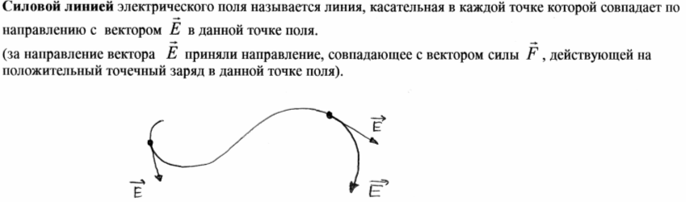

Силовые линии могут иметь вид прямых или кривых произвольной формы. Через каждую точку пространства проходит только одна силовая линия. Условно принято, что силовые линии начинаются на положительных зарядах и заканчиваются на отрицательных зарядах, то есть силовые линии электростатического поля незамкнуты.
На рис. 1 представлены силовые линии уединённых положительного и отрицательного точечных зарядов, а так же поле электрического диполя и поле внутри плоского конденсатора .
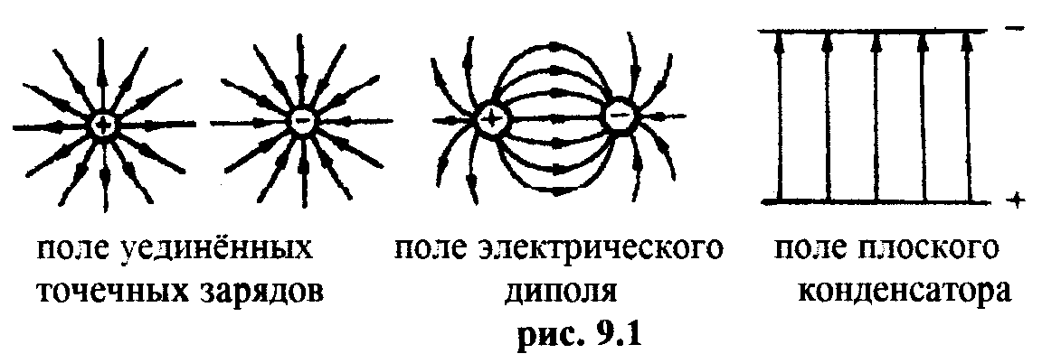

Поле уединённых точечных зарядов

Поле диполя

Поле плоского конденсатора

рис. 1

Эквипотенциалью называется геометрическое место точек одинакового потенциала.
На рис. 2 представлены эквипотенциальные линии уединённых положительного и отрицательного точечных зарядов, а так же электрического диполя и поля внутри плоского конденсатора .
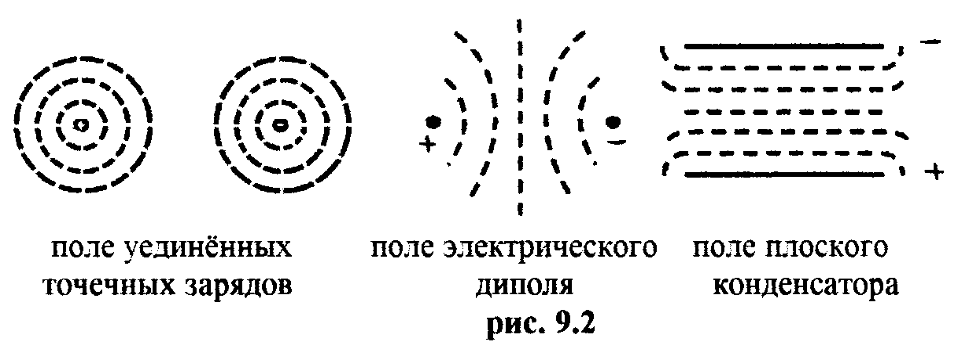

Поле уединённых точечных зарядов

Поле диполя

Поле плоского конденсатора

Рис. 9.2.
Силовые линии всегда перпендикулярны в каждой точке поля к эквипотенциалям.
Эквипотенциали обычно проводить так, чтобы разность потенциалов между соседними поверхностями была одинаковой. Тогда по густоте эквипотенциальных поверхностей можно наглядно судить о значении напряженности поля в разных точках. Там, где эти поверхности расположены гуще, там напряженность поля больше. В качестве примера на рис. 3 приведено двумерное изображение электростатического поля.
Принято, что:
Рис. 4
Рис. 3
- силовые линии начинаются на положительных зарядах и заканчиваются на отрицательных,
- силовые линии нигде не пересекаются.
- силовые линии всегда перпендикулярны к эквипотенциалям.

